1 singleton pattern
- Mẫu thiết kế phần mềm thuộc nhóm Creational design pattern
- Nó được tạo ra nhằm đảm bảo chỉ có 1 đối tượng của lớp tạo ra trong suốt vòng đời của chương trình
- cung cấp 1 thời điểm truy cập toàn cục đến instanc đó. Biến global (toàn cục) thường được sử dụng để lưu trữ 1 số đối tượng thiết yếu. Mặc dù nó rất là tiện dụng, nhưng chúng cũng rất không an toàn vì bất cứ đoạn code nào trong chương trình cũng có thể ghi đè nội dung của những biến đó khiến cho ứng dụng của chúng ta bị crash. Singleton cũng giống như biến toàn cục, nó cho phép bạn truy cập đến 1 số object ở bất kỳ đâu trong chương trình, tuy nhiên nó cũng bảo vệ instance đó tránh khỏi việc bị ghi đè bởi code khác Cho phép các phần khác của chương trình truy cập vào thể hiện duy nhất mà không phải tạo mới
- . Nó thường được sử dụng khi cần quản lý tài nguyên chung như kết nối cơ sở dữ liệu, cấu hình chương trình hoặc ghi log
Ưu điểm:
- Chỉ tạo 1 instanc duy nhất, giảm thiểu sử dụng thể nhớ
- Vì có 1 instanc nên dễ dàng truy cập mà không phải tạo mới và kiểm soát , bảo trì các tài nguyên chung
Nhược điểm:
Vì có 1 instanc và instanc đó có tính nên gặp khó khăn trong việc kiểm thử riêng lẻ
Các cách tiến hành
Java có 5 cách
- Bill Pugh Singleton
- Eager Initialization
- Lazy Initialization
- Thread-safe Singleton
- Double-Checked Locking

Js có 3 cách
- Sử dụng Immediately Invoked Function Expression (IIFE)
- Sử dụng ES6 Class
- Sử dụng Object Literal

Cách hoạt động
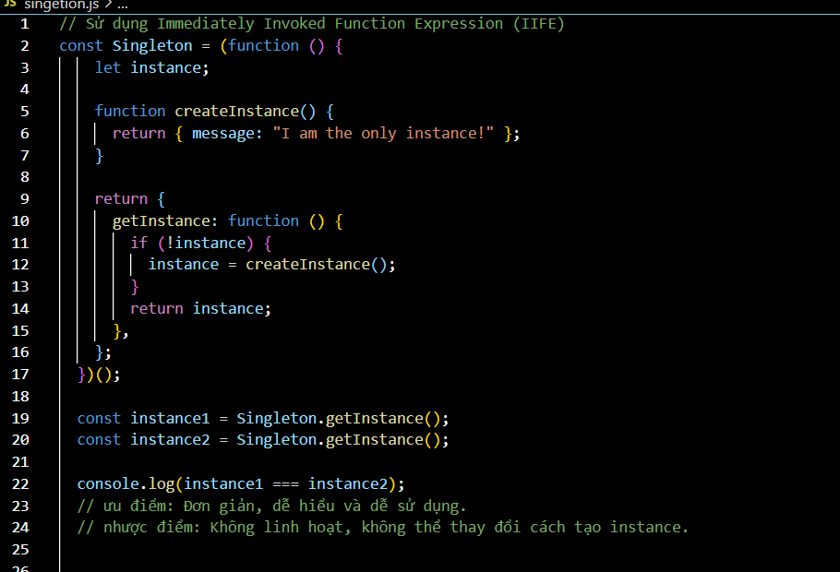
instance1 và instance2: Cả hai đều truy cập vào thể hiện duy nhất của Singleton, vì getInstance() chỉ tạo ra một thể hiện duy nhất trong suốt vòng đời ứng dụng.
Kết quả: Vì chỉ có một thể hiện duy nhất, instance1 và instance2 sẽ tham chiếu cùng một đối tượng. Dòng console.log(instance1 === instance2); sẽ in ra true, chứng minh rằng chúng là cùng một thể hiện.
Phạm vi đóng (Closure):trong đó instance được khai báo như một biến riêng (private). Điều này giúp bảo vệ instance khỏi việc thay đổi từ ngoài phạm vi.
Hàm createInstance(): Đây là nơi tạo ra thể hiện duy nhất của Singleton. Lần đầu tiên phương thức getInstance() được gọi, hàm này sẽ tạo ra một đối tượng với một thông điệp "I am the only instance!".
Hàm getInstance(): Phương thức này kiểm tra xem instance đã được tạo chưa. Nếu chưa, nó gọi createInstance() để tạo một thể hiện mới và lưu trữ nó trong biến instance. Mọi lần gọi getInstance() sau đó đều trả về cùng một thể hiện duy nhất.
Kịch bản sử dụng
Singleton thường được sử dụng khi chỉ cần một đối tượng duy nhất trong suốt vòng đời của ứng dụng, chẳng hạn như khi cần quản lý kết nối cơ sở dữ liệu hoặc ghi log.
2. Factory Method Pattern
Là mẫu thiết kế thuộc nhóm Creational
cung cấp một phương thức để tạo đối tượng mà không chỉ rõ đối tượng cụ thể cần tạo.
Mẫu này đặc biệt hữu ích khi cần phải tạo đối tượng mà không biết lớp cụ thể của đối tượng đó, hoặc khi cần thay đổi loại đối tượng dễ dàng
Cách hoạt động của Factory Method Pattern:
- Định nghĩa một phương thức để tạo đối tượng.
- Lớp con sẽ quyết định loại đối tượng cần tạo.
Sử dụng khi
- Factory Method thường được sử dụng khi bạn cần tạo các đối tượng trong một hệ thống mà không biết chính xác lớp của đối tượng đó. Ví dụ, khi cần tạo các đối tượng có thể thay đổi loại mà không thay đổi mã nguồn chính.

3. Observer Pattern
là mẫu thiết kế thuộc nhóm Behavioral
Khi Observer nhận thông báo từ Observable, nội dung của Observer sẽ được cập nhật theo sự thay đổi của Observable.
khi một Observable thay đổi trạng thái, nó sẽ thông báo cho tất cả các Observers để cập nhật thông tin về sự thay đổi đó. Đây là một cách rất hiệu quả để duy trì sự đồng bộ giữa các thành phần trong ứng dụng mà không cần phải tạo sự phụ thuộc chặt chẽ giữa các thành phần đó.
Observable (Đối tượng thay đổi):
- Đối tượng này giữ danh sách các Observers (đối tượng quan sát) và có nhiệm vụ thông báo cho chúng khi có sự thay đổi.
Observer (Đối tượng theo dõi):
- Các Observer đăng ký với Observable để nhận thông báo khi có sự thay đổi trong trạng thái của Observable.
Thông báo:
- Khi Observable thay đổi trạng thái, nó sẽ thông báo cho tất cả các Observer đã đăng ký để chúng có thể cập nhật lại trạng thái của mình.
Sử Dụng khi
thường được dùng trong các hệ thống cần duy trì sự đồng bộ giữa các đối tượng mà không tạo sự phụ thuộc trực tiếp, như trong trường hợp cập nhật giao diện người dùng khi dữ liệu thay đổi.
4. Strategy Pattern
là mẫu thiết kế thuộc nhóm Behavioral
cho phép thay đổi hành vi của đối tượng mà không cần thay đổi mã nguồn.
cách hoạt động
Định nghĩa một giao diện chung cho tất cả các thuật toán.
Các lớp con triển khai các thuật toán khác nhau.
Đối tượng sử dụng có thể thay đổi thuật toán khi cần thiết.
Cách hoạt động
- Định nghĩa một giao diện chung cho tất cả các thuật toán.
- Các lớp con triển khai các thuật toán khác nhau.
- Đối tượng sử dụng có thể thay đổi thuật toán khi cần thiết.’
Sử Dụng Khi
thường được dùng trong các hệ thống cần duy trì sự đồng bộ giữa các đối tượng mà không tạo sự phụ thuộc trực tiếp, như trong trường hợp cập nhật giao diện người dùng khi dữ liệu thay đổi.

5. Decorator Pattern
mẫu thiết kế thuộc nhóm Structural
Nó cho phép thêm các chức năng mới vào một đối tượng mà không thay đổi cấu trúc của nó.
Mẫu này giúp mở rộng khả năng của đối tượng mà không thay đổi mã nguồn.
Cách hoạt động
Định nghĩa một lớp cơ sở cho đối tượng cần mở rộng.
Các lớp con (decorators) sẽ bổ sung hành vi cho đối tượng mà không thay đổi cấu trúc của nó.
Sử Dụng Khi
Thường dùng khi muốn thay đổi cách thức thực hiện một nhiệm vụ mà không làm thay đổi đối tượng sử dụng nhiệm vụ đó.

